标的物介绍
一、基本情况
阳东县华天酒业食品有限公司等2户不良债权（下称“标的债权”），截至基准日2025年7月31日，标的债权本金合计6,050.00万元。具体情况如下：
单位：人民币/万元
序号 | 借款人名称 | 本金 | 利息 | 其他费用 | 债权合计 | 抵质押物情况 | 保证人 | 诉讼情况
1 | 阳东县华天酒业食品有限公司 | 2,300.00 | 2,798.05 | 18.30 | 5,116.35 | 阳江市南田置业有限公司位于阳江市江城区新江东路263号的金至尊大酒店共6层，建筑面积6,090.26平方米。 | 陈明开 | 终本执行
2 | 广东名城投资集团有限公司 | 3,750.00 | 3,566.31 | 31.36 | 7,347.67 | 阳江市南田置业有限公司提供的位于阳江市江城区新江东路263号之一、之二，建筑面积合计8,441.13平方米。 | 陈明开、阳江半山酒店管理有限公司、广东斗牛维生素饮料有限公司、阳东县华天酒业食品有限公司、阳江市锦绣名城房地产开发有限公司、阳江市金至尊娱乐有限公司、阳东利得房地产有限公司、广东名城木业有限公司、阳江上兴木业有限公司、阳东县名城房地产开发有限公司、阳江市南田置业有限公司 | 终本执行
合计 |  | 6,050.00 | 6,364.36 | 49.66 | 12,464.02

注：1.本清单仅列示截至【2025】年【7】月【31】日的债权本金，债务人和担保人应支付给我司的利息、罚息、复利、违约金及其它应付款，按借款合同、担保合同及中国人民银行的有关规定或生效法律文书确定的方法计算；
2.若债务人、担保人因各种原因更名、改制、歇业、吊销营业执照或丧失民事主体资格的，请相关承债主体或主管部门代为履行义务或履行清算责任；
3.以上内容如有错漏，以债务人、担保人等原已签署的交易合同及/或生效法律文书等相关法律文件为准；
4.资产介绍仅供参考,我司不对其承担任何法律责任。
二、资产介绍
上述债权抵押物为阳江市江城区新江东路263号的金至尊大酒店及新江东路263号之一、之二。
抵押物为阳江金至尊酒店（现改名为“德莱堡酒店”）主楼及副楼。阳江金至尊酒店位于阳江市新江东路与湖湾路附近。毗邻漠江花园小区和富安小区。周边有多个公交站，交通较便捷。周围学校、医院、银行等生活配套较齐全，商住氛围较好。
三、主要抵押物及周边照片
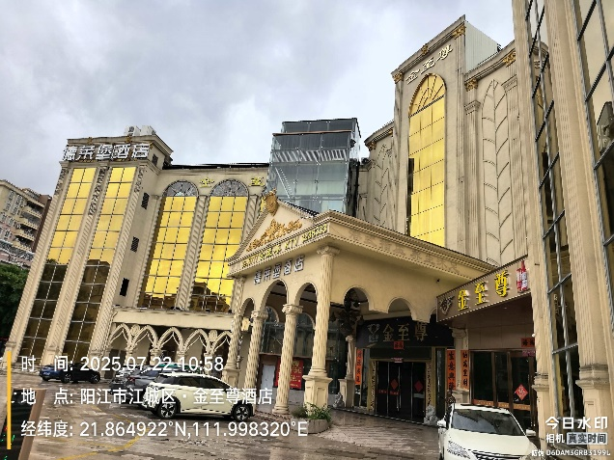 | 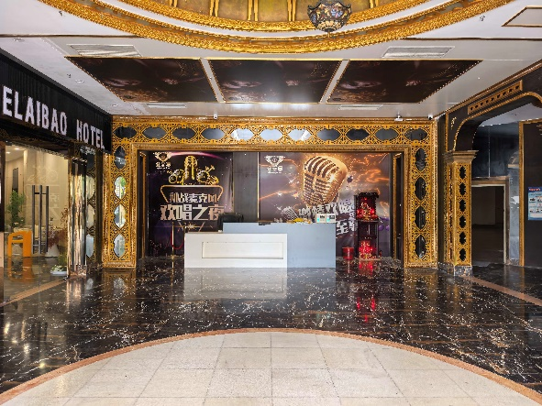
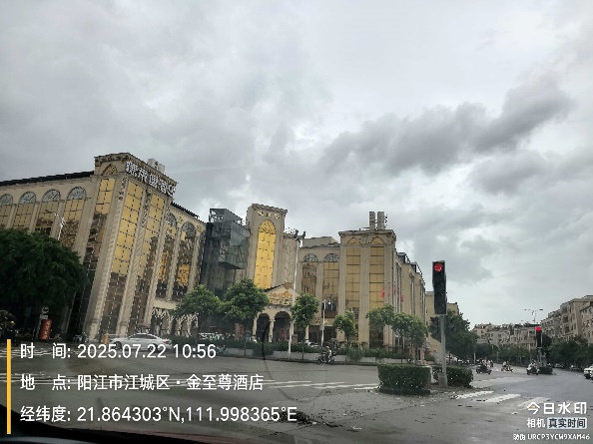 | 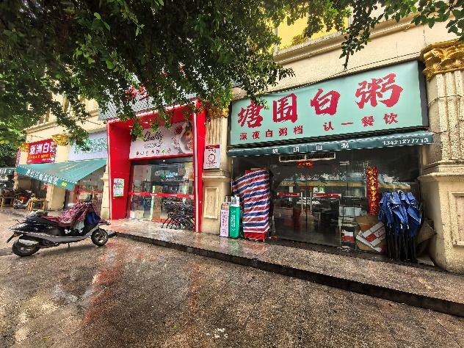
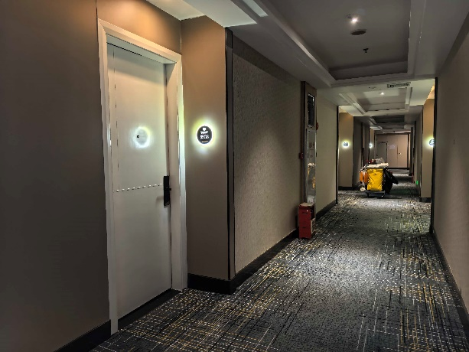 | 